
７月 前もって世の中（社会生活）に
７(月) 出て行く準備をしましょう
みことば しかし、あなたがたは、選ばれた種族、王である祭司、聖なる国民、
神の所有とされた民です。それは、あなたがたを、やみの中から、
Ｉペテロ2:9 ご自分の驚くべき光の中に招いてくださった方のすばらしい
みわざを、あなたがたが宣べ伝えるためなのです。

世の人々はお金と力を持って、とにかく成功だけすればよと言っています。しかし、レムナントは、当然の答えだけでなく遠い未来の祝福まで見通しながら、かならず準備しなければならないのです。

１．毎日、毎日、家庭生活で幸せを味わいましょう
小さいこと、大きいこと分けずに、どこででも誠実に仕事をしなければなりません。特別に、家庭ごとに神様の大きい計画があります。いくら問題が多くて、神様を信じない家庭であっても、そのすべての問題と背景を土台にしましょう。そうすれば、私たちの家庭に向かった神様のメッセージと祈りの課題を正確に見ることができます。

２．いつも教会生活のたいせつさをさとりましょう
教会の建物がかぞえきれないほど多くて、大きな働きをしているとしても、神様が一番願っておられる使命をはたさなければ、何の使い道もありません。教会は福音、祈り、みことば、伝道、そして、牧師先生のたいせつさを知っている共同体として、神様に栄光をささげなければなりません。

３．答えの現場である学校生活では未来を準備しましょう
学校で特別に優れていたり、勉強がとてもよくできなくても、正常な学びと考え方をしましょう。神様はきちんと知識を重ねて、多くの友だちと交わりながら、すべてのことに誠実に準備するレムナントの未来を完全に責任をもってくださいます。

４．唯一性を持って職場生活をして福音を伝えましょう
生活をするため、やむをえず仕事をしたら、とてもかわいそうな人生になります。神様がくださったタラントで専門性を育てて、唯一性の答えの中に入りましょう。私がすることを通して世界福音化がなる未来の大きい絵をえがいてみましょう。
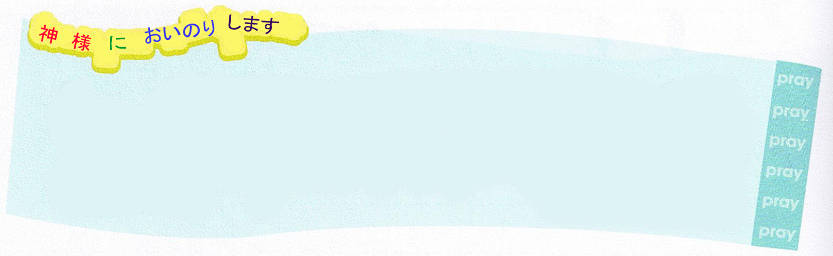

神様、感謝します。私がいる家庭、教会、学校で大きなみこころをいだいて、けんそんに
学んで、現場でまことの助けをあたえることができる力をください。この世と人ではなく、
神様の前で、私をまことの福音の成功者、レムナントにしてくださるイエス・キリストの
お名前によってお祈りします。アーメン

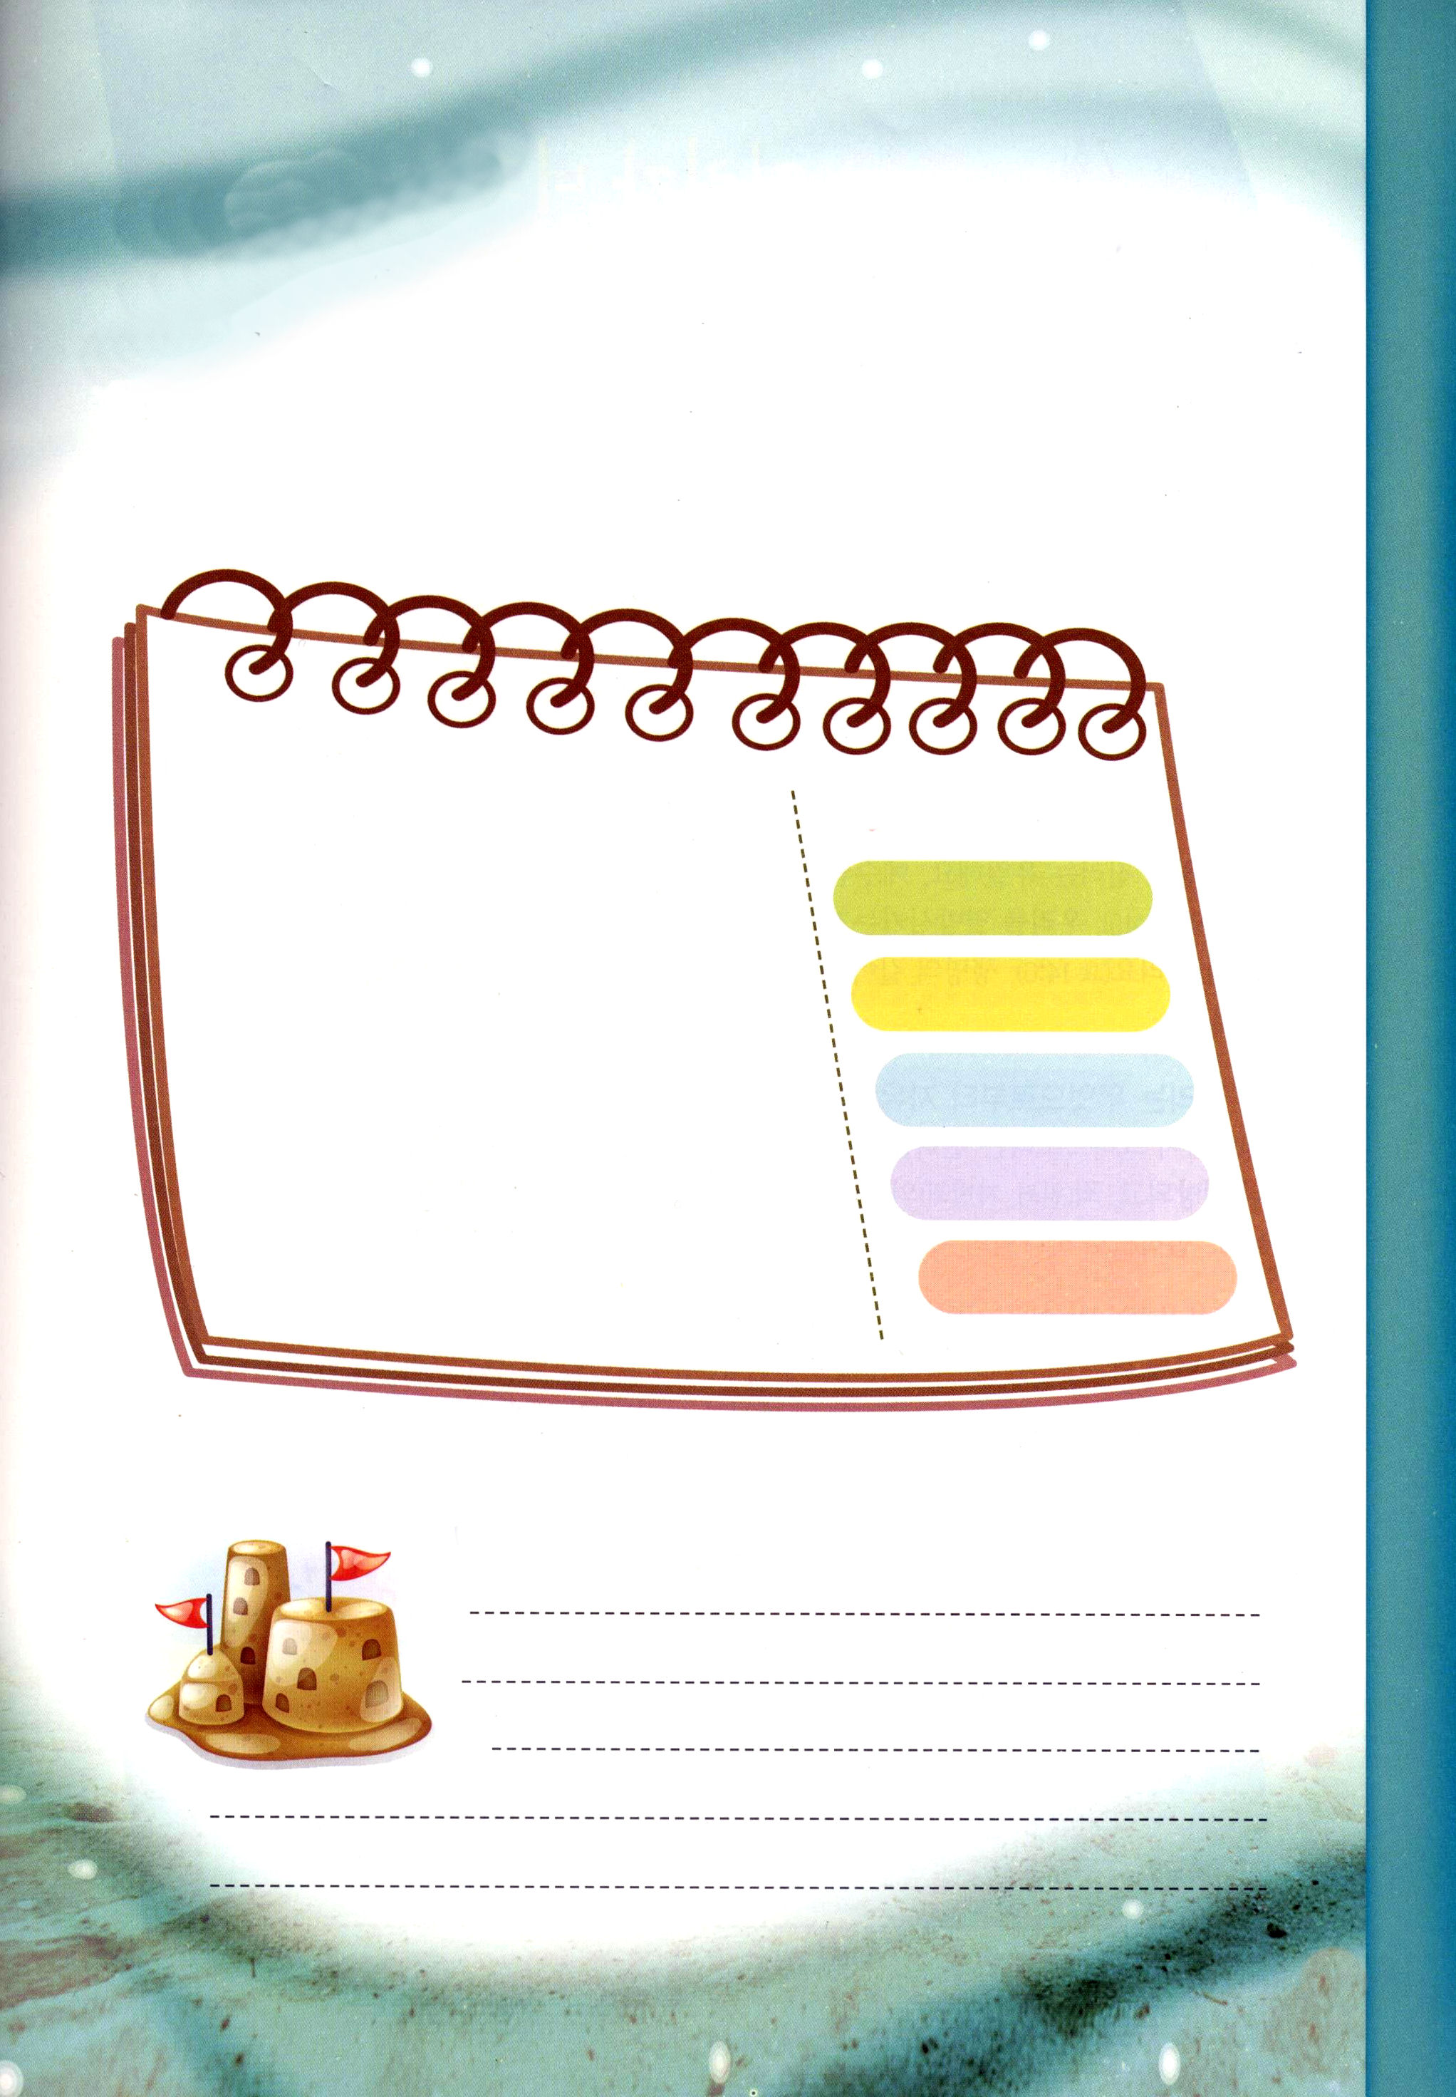

３０年後の私のすがたは？
私が成功することができる人として大きくなるために、私の現場で
しっかりと学ぶべき態度はなんでしょうか。神様がよろこばれる
３０年後の成功したすがたを考えてみましょう。今日から実際に
やってみることができることを書いてみましょう。そして、
神様に助けてくださいと強くたのんでみましょう。

３０年後の成功した私のすがたを
かいてみましょう 実際にやることは

れきし きろく
私の歴史記録

７月 真理があなたを
８(火) 自由にします

みことば そこでイエスは、その信じたユダヤ人たちに言われた。「もしあなた
がたが、わたしのことばにとどまるなら、あなたがたはほんとうに
ヨハネ8:31～38 わたしの弟子です。そして、あなたがたは真理を知り、真理はあなた
がたを自由にします。」(31,32)

耳につければイヤリング、鼻につければ鼻輪（ある事実が見方によってどんなふうにも考えられるという意味）ということばがあります。この世では、いろいろな状況にしたがって、真実があれこれちがうことがあります。しかし、永遠に変わることがなく、また、変わってはならない神様の「真理」があるという事実を知っていますか。

１．真理とはなんでしょうか
真理とは、うそがない真実なことを言います。世の中には、よいことが多いのですが、私たちにまことの自由をあたえる永遠な真理はただ一つだけです。イエス様が十字架でかわりに死なれることによって、罪の問題を解決してくださいました(マルコ10:45)。私たちをほろぼす悪魔のしわざを完全にうちくだかれました(Ｉヨハネ3:8)。神様に会う道、真理です(ヨハネ14:6)、いのちの道であるイエス様だけが、すべての問題の解決者であるキリストです。

２．真理は何から自由にするのでしょうか
イエス様がキリストという真理は、私にまことの自由をあたえます。霊的問題(運命、のろい、わざわい)から解放されて、罪(原罪、自分が犯す罪)の力からぬけ出して、サタンに属していたどれいの身分から解放されます。法的に神様の子どもになって、神様を信じて思いきり賛美することができます。

３．神様のみことばにとどまればキリストの弟子になります
たとえ小さくて弱くても、神様がくださった契約のみことばを信じれば、キリストの弟子になることができます。信仰を告白するレムナント1人のために、国と全世界が生き返るようになります。ただ福音だけが必要な理由と、いのちの光を味わう祈り、そして、真理の光を現場にてらす伝道の中で、レムナントはまことのキリストの弟子として育つようになります。

神様、私を永遠な罪とのろいの中から救い出して、まことの自由をあたえてくださって
ありがとうございます。神様のみことばを信じてしたがえば、ゆたかな真理を知って
その答えを感謝して、神様の愛を賛美して、（ ）に伝えることができる
ように祝福してください。いエス・キリストのお名前によってお祈りします。アーメン



自由には２つの種類があります

何かをする自由と、もう一つは、しない自由があります。イエス様にあって
味わうことができる自由はどんなことでしょうか。また、キリストの真理の
中で何をしないのでしょうか。イエス・キリストの真理の中で、私が
どのように自由を味わうかをさがして書いてみましょう。

何かをする自由
神様に礼拝をささげる自由

何かをしない自由
うそをつかない自由

れきし きろく
私の歴史記録

７月 家庭で重要なことを
９(水) 準備しましょう

みことば 私はあなたの純粋な信仰を思い起こしています。そのような信仰は、
最初あなたの祖母ロイスと、あなたの母ユニケのうちに宿ったものです
Ⅱテモテ1:5 が、それがあなたのうちにも宿っていることを、私は確信しています。

子どもとお父さん、お母さんは、何が同じでしょうか。顔がにているだけではなく、習慣と考えまで、にているでしょう。家庭で何を見て、何を準備するかにしたがって、レムナントの人生が左右されます。

１．家庭にあるいろいろな問題を乗りこえましょう
金持ちでも、まずしい人でも、ほとんどみんながお金にしばられて生きています。事実を正しく見ることができないから、することごとによくなりません。教会に通ってはいるのですが、福音がなくて宗教生活をしてしまいます。どのようにすれば、お金とこの世について行かずに、まことの成功の祝福を味わえるのでしょうか。家庭で霊的な目を開いて、事実を見れば、不信仰にならず、聖霊の導きを受けて、福音の根をおろすことができます。

２．世の中を生かす福音の根を家庭でおろしましょう
定刻の祈りの時間に私が持っている希望を祈りでえがいてみましょう(祈り体質)。勉強をよろこび楽しむ方法をさがし出して(勉強体質)、これから変わる私の姿と目標を定めて、規律を備えていきましょう(規律体質)。やたら伝道するより、いのちの光が何なのかを先に理解しましょう(伝道体質)。そして、本を通して成功者に出会い、私がかならず準備する部分をさがしましょう（成功体質）。

３．家庭で準備することより重要な学習はありません
７人のレムナントのように、私もどんな状況になっても、家庭を土台にして、エリートの規律を準備しなければなりません。家庭で起きる多くの問題は、レムナントには大きいチャンスだから、ぜったいにがっかりしないようにしましょう。たしかに神様がレムナントのために、家庭のすべてのものを最高の祝福として、すでに準備しておかれました。

私の家庭の主人である神様に感謝します。家庭にむかった神様のよい計画を
発見して、もうつぶやいたり、もんくを言うかわりに、感謝とさんびがあふれる
ようになりたいです。家庭で福音の根を準備させてくださるイエス・キリストの
お名前によってお祈りします。アーメン

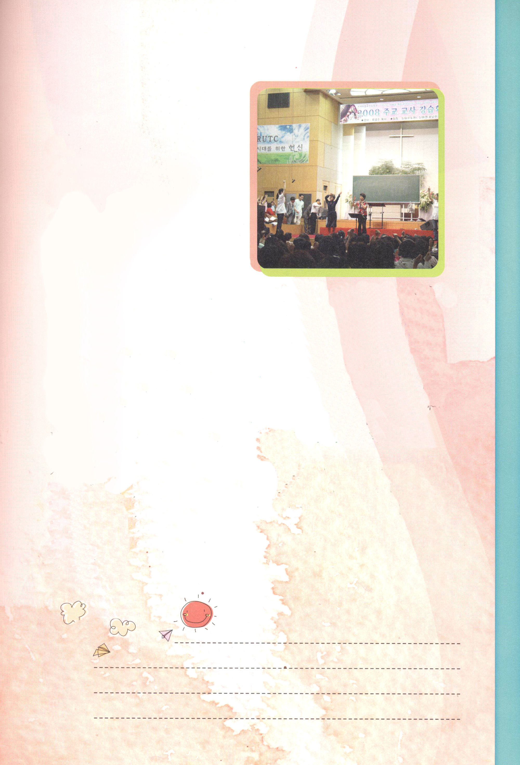

夏の聖書学校

2008年、また夏の聖書学校がやってき
ました。私は、今回の夏聖書学校を前に
5月6日イエウォン教会で教会学校教師
講習会に参加しました。毎年くださる
みことばですが、今回は、とてもちがった
ように思いました。教師である私を
ふりかえって見る時間でしたし、神様が私に
まかされたレムナントを、心にもっと
いだくようになる時間だったのです。
事実、私は「どのようにすれば、レムナント
たちに事実を見る目を開かせてあげること
ができるのだろうか」というなやみがありました。ところが、講師の牧師先生の
メッセージを聞いてさとったのです。「福音の中」で、事実を見られるように手助け
しなければならないと。福音の中でユダヤ人をこえるインターンシップができるように
チャンスを与えて、福音の中で専門性をそろえて、成功の座を立てるように手助け
しなければならないということです。
世の中はおそれる所ではないのですが、かんたんな所でもありません。それで、世の中に
出て行く前に、レムナントは家庭と教会と学校で、世の中に出て行く準備をすべきなの
です。私はレムナントが世の中に出て行く前に、霊的な力をそろえられるように助ける
つもりです。また、キム・ソンジン博士とチャン・サムヨル大佐のあかしのように、
レムナントにあるタラントを発見し、レムナントがその花をさかせることができるように
力をつくす教師になります。
今、世の中は暗やみでまっ暗におおわれて、くずれて行っています。とくに、多くの
家庭が話せない痛みに苦しんでいます。この時、レムナントが自分自身の環境と背景と
傷にたおれないで、そのすべてをチャンスとして、土台にして立てるように、信仰の
ことばと祈りで、生き方を回復することができるように助ける先生になります。
文＿ファン・インサ執事、ポグム教会

れきし きろく
私の歴史記録

７月 教会でかならず
１０(木) にぎることがあります

みことば そこで、わが子よ。キリスト・イエスにある恵みによって強く
Ⅱテモテ2:1～7 なりなさい。(1)

「日曜ごとに教会に行くのは、なんだか・・・」「来週はテストだから、一週だけぬけてもかまわないんじゃないか」ほとんどの人は、教会の貴重さを知りません。教会は、なんでもないように考えている人は絶対に成功することはできません。答えられ、勝利するレムナントは、いつでも「教会第一主義」で歩みましょう。

１．レムナントは、牧師先生の祈りの中にいるべきです
使徒パウロは、テモテを「愛するわが子」とよびました。それだけでなく、テモテのために昼も夜も、神様に祈っていると言いました。牧師先生が私を子どものように感じて祈られたら、すばらしいでしょう。そうするならば、重要なみことばを伝えてもよいほど、霊的な息子になるべきです。福音のゆえに、牧師先生の大きいよろこびになって、福音のためならばいつも霊的に通じるべきです。

２．教会で重要なことを学び、世の中に出て行きましょう
レムナントは霊的な親(牧師、教師)の愛を受けながら、彼らの祈りの中にいなければなりません。兵士、競技する者、農夫として、霊的戦い、よい戦い、生かす戦いの規律をそろえなければなりません。教会で世の中に勝つみことばの証拠とまことの伝道者の人生も学ばなければなりません。レムナントは牧師先生が個人的なおねがいができるほど、教会の柱のような働き手になるべきです。

３．礼拝を通してすべてをもらうことができるべきです
神様は礼拝の時間にメッセンジャーを通して神様の子どもにみことばを伝えてくださいます。神様がたてられたメッセンジャーをよく理解しなければなりません。みことばを確かに受ければ、福音を深く理解できます。レムナントが証人として出て行かなければならないから、現場を正確に理解する礼拝の祝福をいつも味わいましょう。

神様、教会がどれほど重要であるか、さとれるように恵みをください。（ ）
教会の（ ）牧師先生に毎日、聖霊充満と５つの力をください。
礼拝に成功して、この世に出て行って勝利するように導いてくださるイエスさまの
お名前によってお祈りします。アーメン

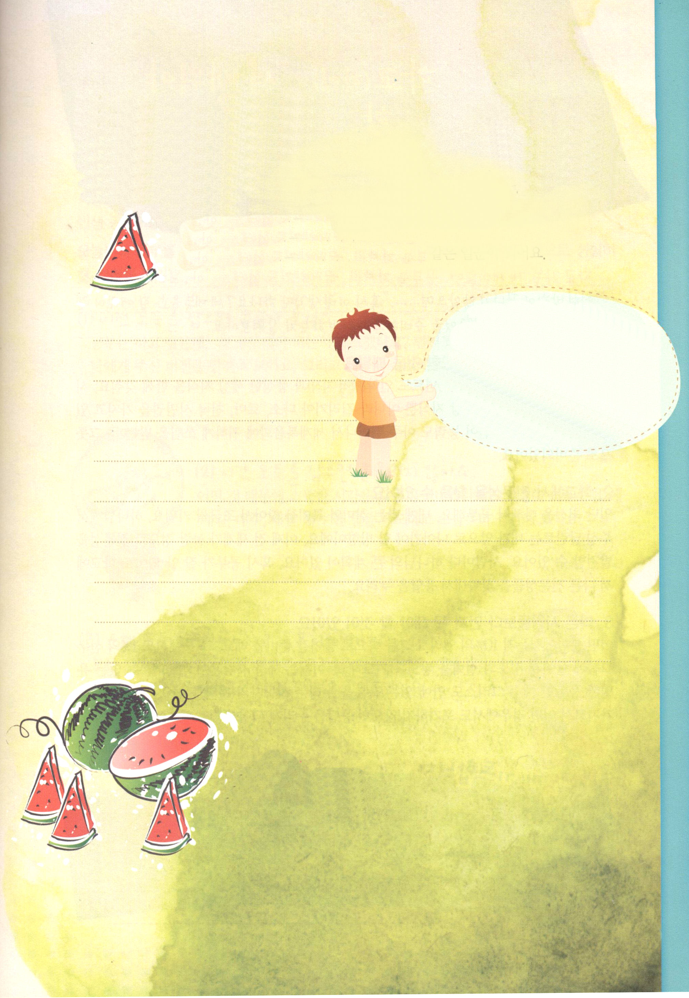

牧師先生の霊的な息子、娘になりましょう

レムナントは、自分がいる教会の牧師先生と、子どもを担当されている
先生がた（伝道師先生、講道師先生、その他の先生）と
霊的に通じるべきです。自分の心をこめた手紙を一通
書いてみましょう。そうすれば、霊的な親である牧師先生の
心に、ぜったいにとどまるようになるでしょう。
たとえむずかしくても、祈りで牧師先生を助ける
柱のような働き人になりましょう。

感謝の手紙を書いてみましょう。
自分を紹介して、講壇のみことばの
中で心にのこったみことばと祈りの
課題をいちど、書いてみましょう。
そして、担当の先生のビジョンと
祈りの課題を聞いてみましょう。
みんな書いたら、きれいなびんせんに
心をこめて書いて、わたしましょう。

れきし きろく
私の歴史記録

７月 学校（学業）で
１１(金) 学ぶべきことがあります

みことば それどころか、私の主であるキリスト・イエスを知っていることの
すばらしさのゆえに、いっさいのことを損と思っています。私は
ピリピ3:1～8 キリストのためにすべてのものを捨てて、それらをちりあくたと
思っています。それは、私には、キリストを得、また、(8)

「学校に行ってもおもしろくない。勉強なんていやだ。宿題なんかしたくない」「あぁ、やっとお休みだ。ずっとお休みだったらいいのにな・・・」もしかして、こんな考えをしていませんか。世界福音化をするレムナントは、学校の現場で何を準備して、味わうべきなのかを、よく見てみましょう。

１．伝道者パウロから重要なことを学びましょう
７人のレムナントのように、レムナントも契約(霊的知識)とゆたかな世の中の知識をいっしょにそろえましょう。時代的な伝道者パウロは、世の中の知識だけでなく、キリキヤのタルソ、ローマ、天国の市民権を持っていました。哲学、文化、言語能力もとても優れていて、世界福音化に尊く用いられる大きいうつわとして準備されました。

２．学校で専門性を見つけることができます
まず最善をつくして勉強しましょう。私に合う趣味と特技を見つけて、少しずつ大きくしましょう。神様があたえてくださったタラントは、私が前に進まなければならない方向です。今は、全世界がおどろくほどの専門性を発見することができます。人ごとに神様の大きい計画があります。ひょっとして、勉強がよくできなくても、学校で他の専門性を見つけて、答えを味わいましょう。

３．他の人より、まず先にかならずしなければならないことがあります
どんな分野でも、１０％のエリートグループの中に入る準備をしましょう。その中でも１％の先頭グループに入るほどの実力をそなえるように祈りましょう。今は世の中の人々がけっして分からない、唯一の答えであるイエス・キリストの中にある祝福を味わう成功者の準備をしましょう。正しい姿勢を持って、どんな場合でもあきらめないでいれば、答えを味わうようになります。

私についてこまかい人生の計画を持っておられる神様に感謝します。私の専門性は
（ ）だと思います。これから、もっとたしかな方向を見つけられる
ように助けてください。１０％のエリートグループ、１％の先頭グループ、唯一の
答えを味わうことができるように導いてくださるイエス様のお名前によってお祈り
します。アーメン



勉強どろぼうをつかまえろ！

レムナントのみなさんは、テストはよくできましたか。がんばったのに
成績はあまりよくなかったでしょうか。心配いりません。勉強は字で書く勉強(学校)
だけではありません。他の勉強（芸能、スポーツなどの特技)もあって、人生勉強と
まことの勉強（神様を知る知識)もあります。
今日から、勉強をできないようにするビジョンどろぼう、時間どろぼう、
恵みどろぼうをひっつかまえて、これから誠実に一歩ずつ出て行きましょう。

(1)ビジョンどろぼうをつかまえると、目標が見えます
勉強はしたいのに、なぜ勉強をするべきかわからないのでは
ありませんか。まず、神様が私にあたえられたビジョンを発見して
みましょう。そうすれば、どのような準備をすべきなのかがわかる
ようになります。

(2)時間どろぼうをつかまえると、ゆれません
どんなことのために大切な時間をそのまま流してしまう
のでしょうか。(子どもの祈りの手帳)に毎日、毎週、
毎月しなければならないことをメモして、今日から
点検してみましょう。

(3)恵みどろぼうをつかまえると祝福があらわれます
すべての知恵と知識の根本は主なる神様を知ることです。
礼拝といろいろな訓練を受ける時刻表を組んで具体的に
導かれましょう。

れきし きろく
私の歴史記録

クー計画的な
レムナントには
かなわないな。
おさらば～！

７月 世の問題の中で勝利する
12(土) 福音の根をおろしましょう

みことば けれどもあなたは、学んで確信したところにとどまっていなさい。
Ⅱテモテ3:14～17 あなたは自分が、どの人たちからそれを学んだかを知っており、(12)

５月２２日韓国の臨時国会で、性犯罪を再発する可能性が高い犯罪者に、電子腕輪をつけるという法案が通過しました。犯罪者を長い間、刑務所に入れておいても、外国の場合、腕輪をつけて監視していても、なぜ、ひどい犯罪はもっと増えていくのでしょうか。

１．パウロはもっと苦しむ時が来ると預言しました
暗やみの力が世の中のおもな役割をしているから、毎日、苦しみはもっと増えて、殺人や強姦、子どもを誘拐するような、ぞっとする犯罪がつづけて起きています。聖書にだけ、最後の日の事にたいしての警告があります。このように、霊的な問題で苦しんでいる麻薬中毒者、精神病患者、自殺する人を見ながら、神様が私を呼ばれた理由を悟りましょう。

2.世の中で勝利する完全な準備をすべきです(Ⅱテモテ3:14～17)
世の中をおそれないでください。また、とてもおもしろいように見たり、うらやましく思ったりしないでください。世の中で勝利する完全な準備をしましょう。まことの福音を悟れば、大きい確信が生まれます。家庭と教会と学校で、親と牧師と先生に習ったことを大事に保管しましょう。救いにたっする知恵、聖書の教え、十分に整えられた者にしてくださる神様の奥義をにぎって世を生かす完全な準備をしましょう。

3.レムナントの重要な使命をなしとげましょう(Ⅱテモテ4:1～5)
伝道者として呼ばれたレムナントは、ただ一つの目的のために生きていきましょう。私たちが成功するために実力をそろえて、大変でも勉強する本当の理由が、世界福音化の中にあります。世の中に出て行く前に伝道者として学業と証拠を準備しましょう。また、世の中を生かすほど、成功する準備をしましょう。そして、霊的問題を解決するほど、実力を持った伝道者として神様の大きい力をもらいましょう。

私を伝道者として呼んでくださった神様に感謝をします。暗やみの中で、苦しみを受けている世の人々を福音で生かすことができるように、完全な準備ができるように助けてください。福音の力で世に勝つレムナントとして育ててくださるイエス様のお名前によってお祈りします。アーメン

レムナントのミッションを準備しよう

あなたはとても大きくて激しい戦争によばれた兵士です。この戦いは目に見えない相手と戦う霊的戦争です。すでに私たち側の勝利は確実になっている状態で敵軍をうち破って、彼らに利用されている人々を救い出すために、あなたが投入されます。あなたの暗号名は「レムナント」です。霊的戦闘が続く世の中で勝利する唯一の武器は、神様のみことばである聖書です。あなたは四つのアイテムをそろえなければなりません。今日の黙想とⅡテモテ3:16のみことばを参考にして、下のらんに、アイテムの名前を書いてください。



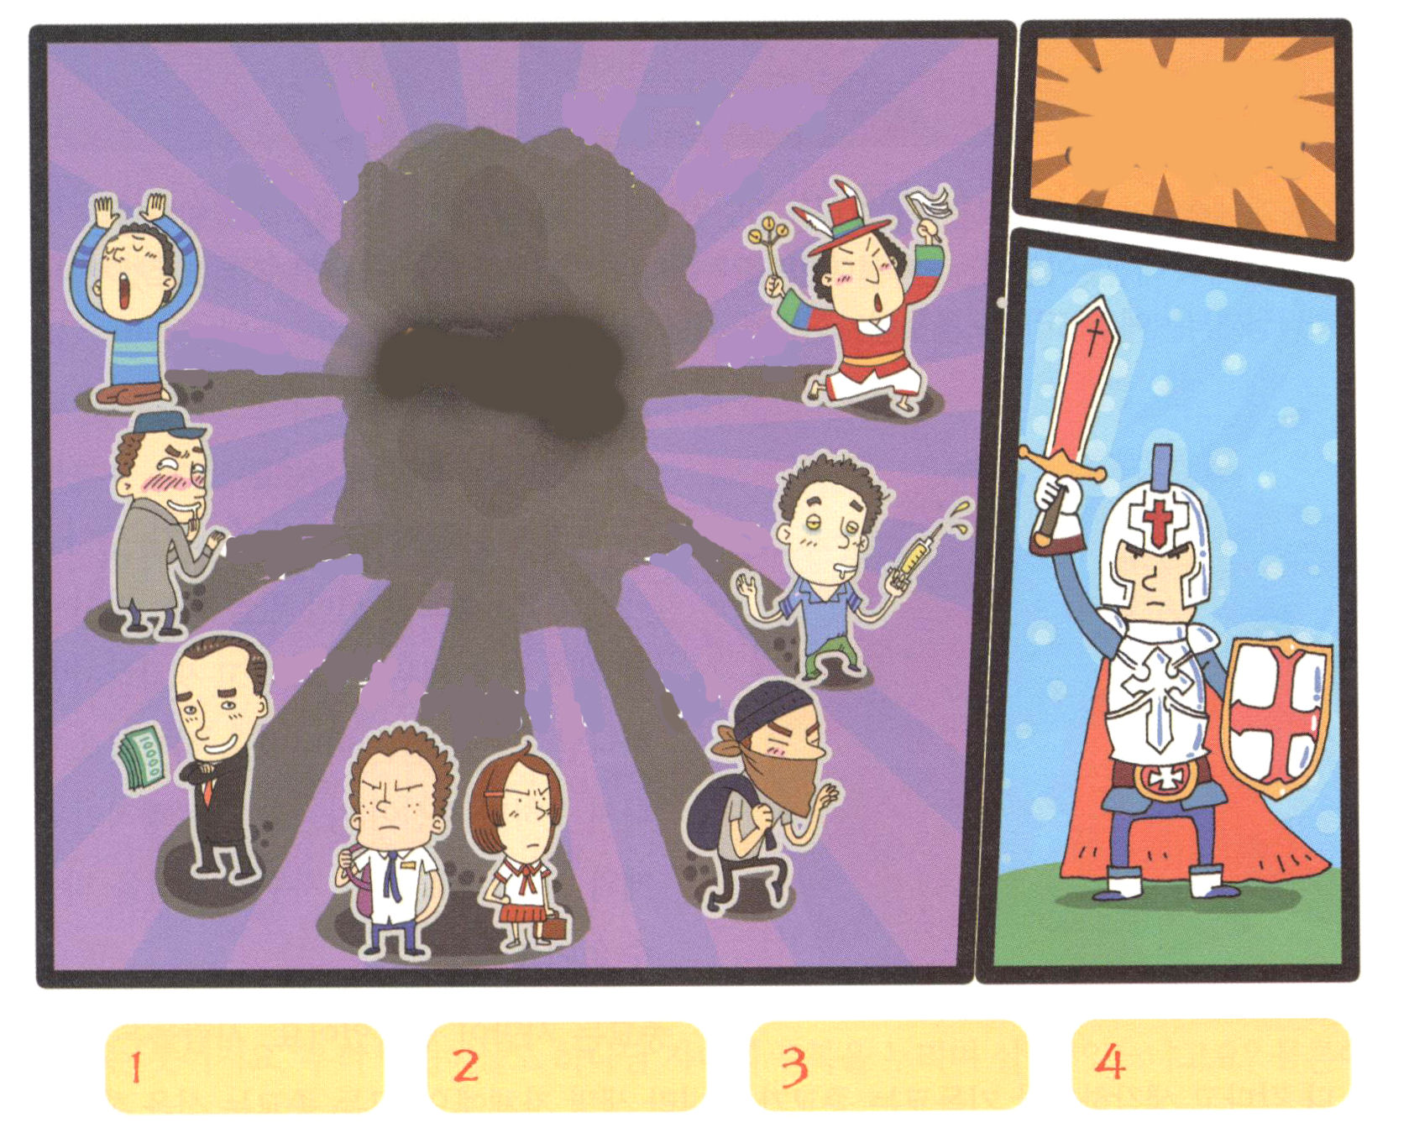


参考）値をつけることができません。神様の子どもが祈りの権威を使う時に、神様がいくらでもあたえてくださいます。（解答は下に）

解答：教え、戒め、矯正、義の訓練

